**Муниципальное образовательное учреждение дополнительного образования**

**«ДЕТСКАЯ ШКОЛА ИСКУССТВ» МИХАЙЛОВСКОГО РАЙОНА**

***Амурская область, с. Поярково, улица Ленина, 85***

**ДОПОЛНИТЕЛЬНАЯ ОБЩЕРАЗВИВАЮЩАЯ**

**ОБЩЕОБРАЗОВАТЕЛЬНАЯ ПРОГРАММА**

**В ОБЛАСТИ ТЕАТРАЛЬНОГО ИСКУССТВА**

**«МАСКА»**

2024 г

|  |  |
| --- | --- |
|  |  |

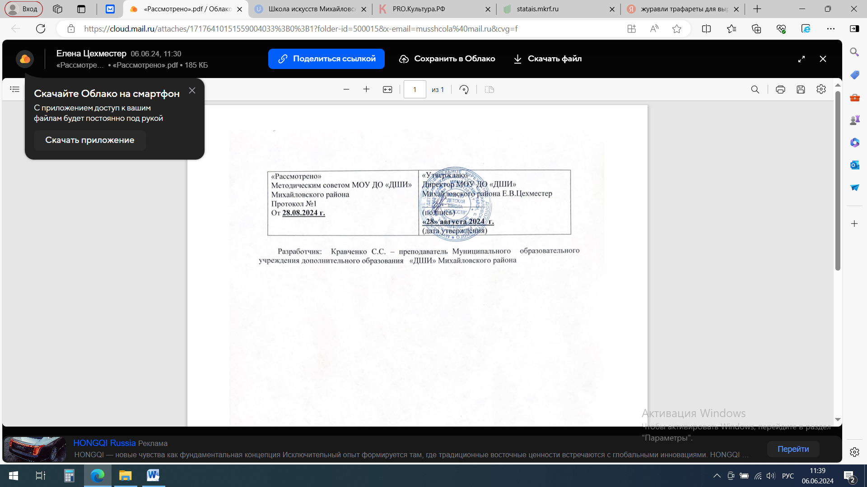

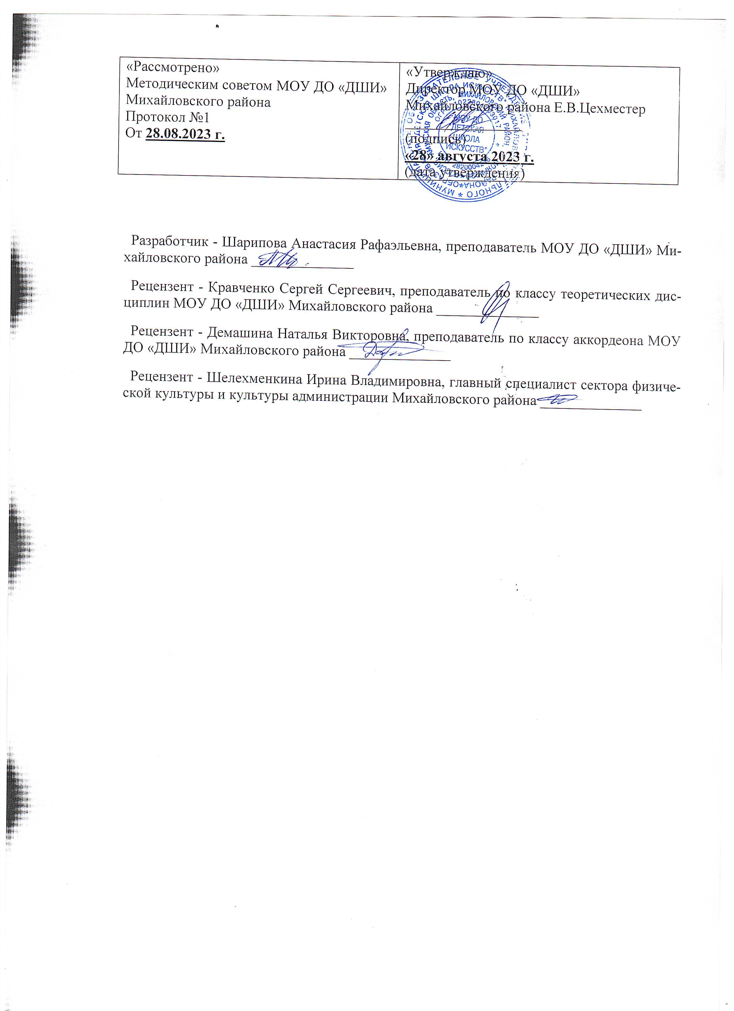

**ПОЯСНИТЕЛЬНАЯ** **ЗАПИСКА**

С древних времён различные формы театрального действа служили самым наглядным и эмоциональным способом передачи знаний и опыта в человеческом обществе. Позднее театр как вид искусства стал не только средством познания жизни, но и школой нравственного и эстетического воспитания подрастающих поколений. Преодолевая пространство и время, сочетая возможности нескольких видов искусства, театр обладает огромной силой воздействия на эмоциональный мир ребёнка. Занятия сценическим искусством не только вводят детей в мир прекрасного, но и развивают сферу чувств, будят соучастие, сострадание, развивают способность поставить себя на место другого, радоваться и тревожиться вместе с ним.

Театральная студия включает в себя младшую группу (6-9 лет).

Программа рассчитана на три года обучения. Из расчета 2-х часовой учебной нагрузки в неделю - 70 учебных часов в год, включая групповые занятия (1 час) и индивидуальные занятия (сценическая речь) (1 час).

Продолжительность занятий с обучающимися: 40-45 мин.

Занятия в театральной студии развивают внимание, эмоциональную память, чувство ритма, творческое воображение, фантазию ребенка, чувство гармонии в себе и окружающем мире, учат владению своим эмоциональным состоянием, речью, голосом, физическим телом. Прививают ему и чисто практические навыки, и умения, необходимые в процессе подготовки и организации спектакля, воспитывают навыки коллективной творческой деятельности, ответственное отношение к результатам своей работы и работы коллектива. Учитывая сложность современной социальной обстановки, первоочередной задачей в работе театральной студии становится снятие психологических стрессов, комплексов, зажимов, раскрепощение детей, раскрытие их творческих возможностей.

Театр, в силу своей специфики, оказывает серьезное эмоциональное психологическое воздействие не только на участников коллектива, но и на зрителей, пришедших на спектакль.

**Цели программы**

Формирование и раскрытие творческой индивидуальности ребенка средствами театральной педагогики.

**Задачи программы:**

* Создать условия для интеллектуального, нравственного и эмоционального самовыражения ребенка личности, для открытия и развития способностей детей в артистической, художественной деятельности.
* Обеспечить педагогическую поддержку творческих устремлений учащегося.
* Раскрыть индивидуальные способности ученика в т.ч. эмоционально-образного восприятия окружающего мира.
* Создать условия для художественно-эстетического развития, для творческой самореализации учащихся.

**Контрольно-диагностический модуль театральной студии:**

Важнейшим звеном деятельности является учет, проверка, оценка знаний и навыков учащихся.

На занятиях театральной студии используются три вида контроля:

**- текущий** – осуществляется посредством наблюдения за деятельностью ребенка в процессе занятий.

- **промежуточный** – праздники, конкурсы, проводимые в общественной жизни отделения.

**- итоговый** – открытые занятия, спектакли, фестивали.

Программа театрального искусства ориентирует руководителя на создание условий для активизации у ребёнка эстетических установок как неотъемлемой характеристики его мировосприятия и поведения. Она рассчитана на сотворчество педагогов, которые не разучились играть и фантазировать. Использование программы позволяет стимулировать способность детей к образному и свободному восприятию окружающего мира, которое, развиваясь параллельно с традиционным рациональным восприятием, расширяет и обогащает его. Осознав, что не существует истины одной для всех, участники студии учатся уважать чужое мнение, быть терпимым к различным точкам зрения, учатся преобразовывать мир, задействуя фантазию, воображение, общение с окружающими людьми.

Практико – ориентированная деятельность театрального объединения способствует повышению интереса к театральному творчеству и его влиянию на воспитательный процесс среди подрастающего поколения, что ведёт к оздоровлению отношений между детьми.

Программа развивает личность ребёнка, его творческие способности, оптимизирует процесс развития речи, голоса, чувства ритма, учит вдумчивому отношению к художественному слову.

Реализация программы предполагает моделирование индивидуального образовательного маршрута каждого ребёнка. Сценическая деятельность базируется на единстве коллективного взаимодействия и максимальном творческом проявлении каждого участника объединения.

**Организационно** **–** **методические** **основы** **программы**

*Основной* *целью* занятий является формирование думающего, чувствующего, активного человека, готового к творческой деятельности в любой области.

*Общие* *программные* *задачи* формулируются следующим образом:

- раскрепощение и развитие творческих возможностей и эстетических способностей детей;

- развитие сферы чувств, соучастия, сопереживания;

- активизация мыслительного процесса и познавательного интереса;

- снятие зажатости, обучение естественному поведению на сцене;

- развитие коммуникабельности, овладение навыками общения и коллективного творчества.

**Организационно** **–** **педагогические** **основы** **программы**

На театральном отделении занимаются дети среднего и старшего школьного возраста. После предварительного собеседования с целью выявления творческих способностей ребёнка принимаются все желающие.

Начиная со второго года участники театрального объединения получают возможность войти в мир искусства, познать его изнутри. Это суровое испытание, преодоление трудностей, упорный труд.

*Формы* *работы:* собеседование, наблюдение*,* тренинги*,* театральная игра, репетиции*,* художественное чтение текста*,* творческая работа над сценарием*,* индивидуальная работа с авторами собственных произведений, представление спектакля

*Важнейшие* *принципы* *построения* *программы:*

- личностно – ориентированный подход;

- принцип креативности (творчества);

- принцип сотрудничества детей и педагога;

- принцип актуальности (содержание занятий, выбор пьес продумываются с учётом актуальных проблем времени).

**Предполагаемые** **умения** **и** **навыки**

В результате посещения занятий участники театрального объединения должны

***Знать:*** терминологию театрального искусства; особенности театральных профессий;особенности театрального искусства и его отличие от других видов искусств;основные жанры драматургии;устройство театра снаружи и изнутри;

***Уметь:*** ориентироваться в пространстве;свободно и естественно держаться на сцене; создавать импровизации разного характера;

запоминать заданные режиссёром мизансцены; сочинять индивидуальный или групповой этюд на заданную тему; менять высоту и силу звучания голоса; прочитать наизусть стихотворный текст с нужной интонацией.

**Система** **поощрений:** Грамоты и дипломы на заключительном празднике «Звёздный час»; Награждение медалями в номинациях;Лучшая мужская роль года; Лучшая женская роль года; Открытие года;Мастер эпизода;Мастер импровизации;За обаяние и искренность; За ответственность;Лучший поэт;За художественную выразительность; Зрительская симпатия.

Программа учит мечтать и добиваться цели, учит побеждать, ответственно и профессионально относиться к делу, учит умению справляться с любой ролью в жизни.

**Содержание программы**

Программа театрального искусства рассчитана на три года обучения. В нее включены такие предметы как: сценическое движение, сценическая речь, актерское мастерство, творческая мастерская.

На первом году обучения предусматриваются групповые занятия по предметам: актерское мастерство, сценическое движение, сценическая речь.

Два раза в год (первое учебное полугодие и второе) планируется проведение творческих зачетов.

На всех годах обучения, учитывая специфику таких предметов, как сценическая речь, сценическое движение и актерское мастерство, в систему работы вводятся индивидуальные занятия с детьми.

**1** **год** **обучения**

**Сценическое движение:** обучение элементам пантомимы, физическое воплощение роли актера (освобождение от мышц), жесты, развитие гибкости, пластичности и подвижности тела.

Основная цель занятий – снятие зажимов, эмоциональное и энергетическое раскрепощение, развитие коммуникабельности, индивидуальности.

Эту способность развивают упражнения и этюды на сценическое оправдание, т.е. умение объяснить, оправдать любую свою позу или действие предлагаемыми обстоятельствами.

Сюжетные этюды и миниатюры готовятся под руководством педагога с привлечением старших участников студии.

**Сценическая речь:** работа над правильным дыханием, развитие голосовых связок, имитация звука, скороговорки, поговорки, дикция, темп речи.

Упражнения на дыхание, артикуляцию, голос. По необходимости – привлечение логопеда. Знакомство с особенностями сценической речи.

**Основы театральной культуры:** Первое представление об истории театра. Знакомство с техникой сцены. Театральный этикет.

**Актерское мастерство:** классификация основных эмоций, процесс переживания, эмоциональная память, творческое воображение, импровизация, этюды. Этюды, миниатюры, утренники, массовки в спектакле. Индивидуальные роли эпизодического характера. Мини – спектакль сказочного содержания.

**Творческая мастерская.** Работа над произведением. Читка. Обсуждение. Распределение ролей, Этюдные пробы. Выстраивание мизансцен. Подбор музыкального оформления. Репетиции в выгородке. Работа над выразительностью речи, пластики. Репетиции с музыкальным оформлением. Показ**.**

Просмотр спектаклей выездных театров, поездка в театры других городов.

**Содержание** **программы**

**2** **и** **3** **годы** **обучения**

**Сценическое движение:** Цель - развитие игрового поведения, эстетического чувства, способности творчески относиться к любому делу, умения общаться в различных жизненных ситуациях

Театральные этюды с заданными и нафантазированными обстоятельствами развивают навыки действия с воображаемыми предметами, учат умению импровизировать.

Сценки – миниатюры учат действовать на сценической площадке свободно и естественно, совершенствуют умение импровизации, готовят к работе над спектаклем.

**Сценическая речь:** Занятия данного раздела призваны научить участников студии тонко чувствовать, глубоко понимать, искусно воссоздавать поэтический текст, что способствует духовному обогащению воспитанников, развитию эмоциональной чуткости.

К данному разделу относятся и занятия по подготовке к концертам, литературным композициям, конкурсам чтецов.

Контроль за соблюдением требований сценической речи осуществляется на всех занятиях театрального объединения.

**Основы театральной культуры:**Раздел призван обеспечить условия для овладения воспитанниками первоначальными знаниями и понятиями, профессиональной терминологией театрального искусства. В раздел включены следующие основные темы:

- Из истории театра.

- Особенности театрального искусства.

- Виды театрального искусства.

- Рождение спектакля.

- Обсуждение игры актёров детского спектакля (видеозаписи).

- Театр снаружи и изнутри.

- Культура зрителя.

**Творческая мастерская**: Данный раздел является основным, базируется на сценариях пьес детских авторов, авторских сценариях. Тексты для постановки на сцене отбираются с нравственно – эстетической точки зрения с учётом предполагаемого духовного роста личности ребёнка. Раздел включает следующие этапы:

Выбор пьесы и обсуждение её с детьми. Деление пьесы на эпизоды и пересказ их детьми.

Работа над отдельными эпизодами в форме этюдов с импровизированным текстом.

Поиски музыкально – пластического решения отдельных эпизодов, постановка танцев (если есть необходимость). Создание эскизов декораций и костюмов.

Переход к тексту пьесы: работа над эпизодами.

Работа над выразительностью речи и подлинностью поведения в сценических условиях; закрепление отдельных мизансцен.

Репетиция отдельных картин с деталями декораций и реквизита, с музыкальным оформлением.

Репетиция всей пьесы целиком с костюмами, реквизитом и декорациями. Премьера спектакля. Обсуждение.

Повторные показы спектакля. Оформление альбома с фотографиями.

С детьми, обладающими творческими способностями, проводятся индивидуальные консультации в течение всего года во внеурочное время по согласованию педагога и воспитанников. Используются теоретические знания о стихосложении, полученные детьми на занятиях. Занятия добровольные.

Целесообразно проведение ряда занятий в форме поэтической мастерской для всех участников объединения. Их назначение – формирование умения точно и выразительно передавать свои мысли, чувства.

Чтение стихов собственного сочинения. Практическое применение умений и навыков актёрского мастерства.

**УЧЕБНО-ТЕМАТИЧЕСКИЙ** **ПЛАН**

|  |  |  |  |  |  |
| --- | --- | --- | --- | --- | --- |
| **№ п/п** | **Наименование предмета** | **Количество учебных часов в неделю** | **Количество учебных часов в неделю** | **Количество учебных часов в неделю** | Промежуточные, итоговая аттестация **(контрольные уроки)** |
| 1 | 2 | 3 |
| 1. | **Театральная игра (актёрское мастерство, сценическое движение, сценическая речь, творческая мастерская)** | Млад. группа | Млад. группа | Млад. группа | Открытые занятия, спектакли, конкурсы |
| 4 | 4 | 4 |
| Сред. группа | Сред. группа | Сред. группа | Открытые занятия, спектакли, конкурсы |
| 4 | 4 | 4 |
| Старш. группа | Старш. группа | Старш. группа | Открытые занятия, спектакли, конкурсы |
| 4 | 4 | 4 |
|  | **Индивидуальное занятие ( сценическая речь)** | 2 | 2 | 2 |  |
| **Всего часов в неделю :** | | 14 | 14 | 14 |  |
| **Всего часов по группам за год:** | | 136 | 136 | 136 |  |

***КАЛЕНДАРНО – ТЕМАТИЧЕСКИЙ ПЛАН ПЕРВОГО ГОДА ОБУЧЕНИЯ***

***1*** ***год*** ***обучения***

|  |  |  |  |  |  |  |
| --- | --- | --- | --- | --- | --- | --- |
| **№** **п/** **п** | **Разделы,** **название** **темы** | **Часы** | | | | |
| **Теория (1 час)** | **Практика (2 час)** | **Индивид.** **работа** | **Общее** **количест** **во** **часов** | |
| 1. | *Вводное* *занятие.* Собеседование.  История создания театрального кружка. Традиции. Видеосюжеты. Планы. | 3 | 3 | - | 3 | |
| 2. | *Сценическая речь.*  Гимнастика Стельникова, «Насос», «Свеча», «Каратист»,  «Шарик», «Звукоподрожатель». | 5 | 5 | - | 5 | |
| 3. | *Сценическое движение.*  «Волн спокойных тихий шум»,  «Масло на солнце». | 10 | 10 | - | 10 | |
| 4. | *Актерское мастерство.*  Тренинги. Театральные игры, этюды, миниатюры  Упражнения на раскрепощение и развитие актёрских навыков | 5 | 5 | - | 5 | |
| 5. | *Основы театралной культуры.*  Коллективные коммуникативные игры:«Фотограф»,«Телепаты»  «Одно и то же по –разному» и другие | 5 | 5 | - | 5 | |
| 6. | *Творческая мастерская.*  «Ролевые игры»: упражнения, развивающие навыки перевоплощения. Передача характера героя, отношений, конфликта событий.  обстоятельства. | 5 | 5 | - | 5 | |
|  | *Сценическое движение.*  Индивидуальность актёра в представлении сценического героя  Сюжетные театральные этюды. Искусство импровизации  Сценки-миниатюры на различные темы | 5 | 5 | - | 5 | |
| 14. | *Основы театральной культуры.*  Основы театральной культуры Из истории театра. Ведущие театры страны.  Жанры драматургии. Культура поведения в театре.  Обсуждение детского спектакля (видеозаписей) | 10 | 10 | - | 5 | |
| 15. | *Сценическая речь.*  Искусство выразительного чтения  Обучение искусству выразительного чтения: Упражнения на дыхание, артикуляцию, голос. | 10 | 10 | - | 10 | |
| 16. | *Актёрское мастерство.*  Интонация:  повышение и понижение голоса словесное и логическое ударение связь между смыслом предложения и логическим ударением  пауза  логическая (смысловая) психологическая:  пауза припоминания пауза напряжения пауза умолчания | 3 | 3 | - | 3 | |
| 17. | *Творческая мастерская.*  Подготовка чтецов для участия в конкурсах, композициях, концертах. | 10 | 10 | - | 10 | |
| 18. | *Творческая мастерская.*  Работа над спектаклем Чтение, обсуждение, распределение ролей. Деление пьесы на эпизоды,  чтение, пересказ. Индивидуальное собеседование по каждой роли. Работа над отдельными эпизодами, сценами  Поиски музыкально-пластического решения отдельных эпизодов | 10 | 10 | - | 10 | |
| 19 | *Актёрское мастерство.*  Индивидуальность актёра в представлении сценического героя  Сюжетные театральные этюды. Искусство импровизации  Сценки-миниатюры на различные темы | 6 | 6 | - | 6 | |
| 20 | *Основы театральной культуры* .  Из истории театра. Ведущие театры страны.  Жанры драматургии. Культура поведения в театре.  Обсуждение детского спектакля (видеозаписей) | 5 | 5 | - | 5 | |
| 21 | *Сценическая речь.*  Искусство выразительного чтения  Обучение искусству выразительного чтения: Упражнения на дыхание, артикуляцию, голос. | 8 | 8 | - | 8 | |
| 22 | *Творческая мастерская.*  Интонация:  повышение и понижение голоса словесное и логическое ударение связь между смыслом предложения и логическим ударением  пауза  логическая (смысловая) психологическая:  пауза припоминания пауза напряжения пауза умолчания | 5 | 5 | - | 5 | |
| 23. | *Сценическое движение.*  Подготовка чтецов для участия в конкурсах, композициях, концертах. | 8 | 8 | - | 8 | |
| 24. | *Основы театральной культуры.*  Работа над спектаклем Чтение, обсуждение, распределение ролей. Деление пьесы на эпизоды,  чтение, пересказ. Индивидуальное собеседование по каждой роли. Работа над отдельными эпизодами, сценами  Поиски музыкально-пластического решения отдельных эпизодов | 10 | 10 | - | 4 | |
| 25 | *Творческая мастерская.*  Создание эскизов декораций и костюмов  Репетиция всей пьесы | 10 | 10 | - | 10 | |
| 26 | *Актерское мастерство.*  Премьера  Повторные выступления | 1 | 1 | - | 1 | |
| 27. | *Творческая мастерская.*  Посещение театра. Экскурсии. Праздники  Просмотр спектаклей выездных театров, поездка в театры других городов. Участие в праздниках, организованных Центром дополнительного образования и собственными силами. | 5 | 5 | - | 5 | |
| 28. | *Сценическое движение.*  Ко Дню Великой Победы Литературно – музыкальная композиция  « Этих дней не смолкнет слава» Знакомство со сценарием Репетиции  Выступление | 5 | 5 | - | 5 | |
| 29. | *Творческая мастерская* «Проба пера»  Стихи собственного сочинения Выразительное чтение  Анализ актёрского мастерства | - | 2 | - | 2 | |
| 30 | *Подведение итогов*  Определение рейтинга участников кружка.  Праздник «Звёздный час». Награждение. | - | 1 | - | 1 | |
| **ИТОГО:** | | | **68** | **68** | **-** | **136** |

***2*** ***и*** ***3*** ***годы*** ***обучения***

|  |  |  |  |  |  |
| --- | --- | --- | --- | --- | --- |
| **№** **п/** **п** | **Разделы,** **название** **темы** | **Часы** | | | |
| **теория** | **практика** | **Индивид.** **работа** | **Общее** **количест** **во** **часов** |
| 1. | *Вводное* *занятие.* Организационные вопросы. Знакомство с планом занятий. | 2 | - | 1 | 3 |
| 2. | *Сценическое движение.*  Упражнения на развитие воображения, ощущения места действия, времени  Язык жестов и мимики | 4 | 5 | 2 | 11 |
|  | *Актёрское мастерство.*  Энергетика и обаяние актёра Совершенствование искусства  импровизации  Искусство внутреннего монолога Сценки-миниатюры на различные темы | 8 | 3 | 2 | 13 |
| 3. | *Основы театральной культуры* Из истории театра. Использование краеведческих материалов  Современный театр  Обсуждение детского спектакля (видеозаписей) | 8 | - | 2 | 10 |
| 4. | Сценическая речь.  Искусство выразительного чтения  Совершенствование умений художественного чтения поэтических текстов: упражнения на дыхание, артикуляцию, голос. использование интонационных возможностей языка в собственной речи  логическое ударение и его роль практическое применение  речевой паузы  _ Подготовка чтецов для участия в конкурсах, композициях, концертах | 5 | 5 | 2 | 12 |
| 5. | *Творческая мастерская.*  Спектакль как творческий процесс  Работа творческой группы над сценарием спектакля  Проба ролей. Индивидуальное собеседование по каждой роли. Работа за столом:  Событийный ряд  Образы, отношения, конфликт Творческая биография «своего» героя  Искусство перевоплощения через представление и переживание | 5 | 5 | 2 | 12 |
| 6. | *Актерское мастерство.*  Работа над отдельными эпизодами, сценами Конкурс на лучшую импровизацию. Актёрские находки. | 5 | 5 | 2 | 12 |
| 7 | *Творческая мастерская.*  Поиски музыкально-пластического решения отдельных эпизодов  Создание эскизов декораций и | 5 | 5 | 2 | 12 |
| 8 | Репетиции отдельных сцен  костюмов  Репетиция всей пьесы. | 3 | 5 | 2 | 12 |
| 9 | Премьера  Повторные выступления | 3 | 5 | 2 | 10 |
| 10 | Посещение театра. Экскурсии. Праздники  Просмотр спектаклей выездных театров, поездка в театры других городов. Участие в праздниках, организованных Центром дополнительного образования и собственными силами. | - | 5 | 2 | 7 |
| 11 | Ко Дню Великой Победы Литературно – музыкальная композиция  « Этих дней не смолкнет слава» Работа творческой группы над сценарием  Репетиции Выступление | 4 | 4 | 2 | 10 |
| 12. | Творческая мастерская. «Проба пера»  Стихи собственного сочинения Выразительное чтение  Анализ актёрского мастерства | 2 | 2 | 6 | 10 |
| 13. | Подведение итогов  Определение рейтинга участников кружка.  Праздник «Звёздный час». Награждение. Пожелания и напутствия | - | 4 | - | 4 |
| **ИТОГО:** | | **54** | **53** | **29** | **136** |

**СПИСОК** **ЛИТЕРАТУРЫ**

1. Когородский З. Я. «Первый год. Начало» М,, «Советская Россия», 1975

2. Когородский З. Я. «Первый год. Продолжение» М., «Советская Россия», 1977 3. Когородский З. Я. «Этюды и школа» - М., «Советская Россия», 1978

4. Петров В. А. «Нулевой класс актёра» - М., «Советская Россия», 1985 5. Чехов М. «Об актёре» М., «Просвещение», 1980

6. Шрагина Л. И. «Логика воображения» М., «Народное образование»., 2001 7.Э.Г. Чурилова «Методика и организация театрализованной деятельности дошкольников и младших школьников» М.,»Владос», 2001

8.С.Ю. Кидин «Театр – студия в современной школе» Волгоград, «Учитель», 2008